

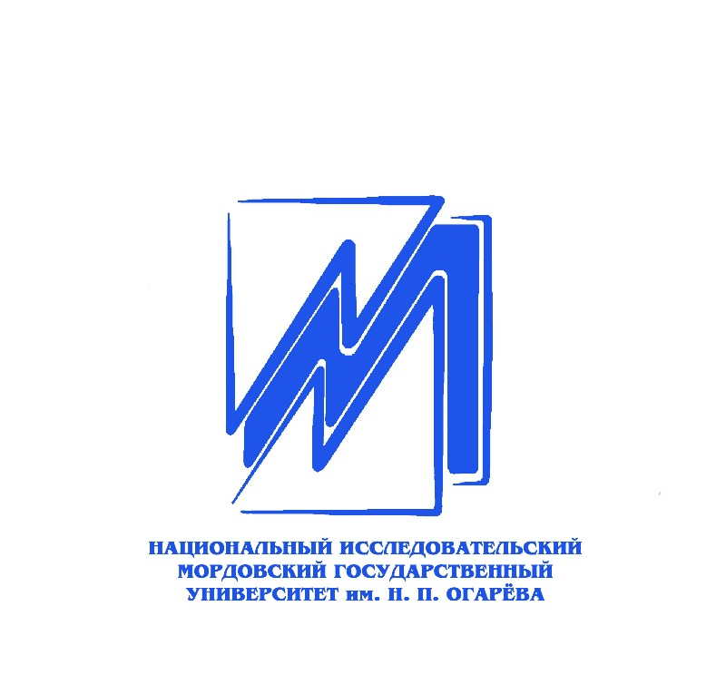
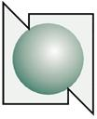

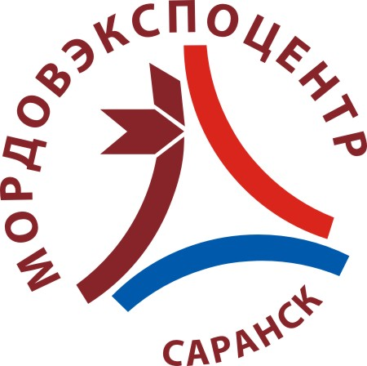

Официальный партнер Генеральный партнер

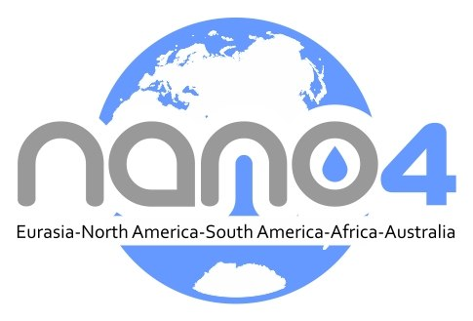









Информационные партнеры

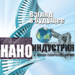
Генеральный партнер Официальные партнеры
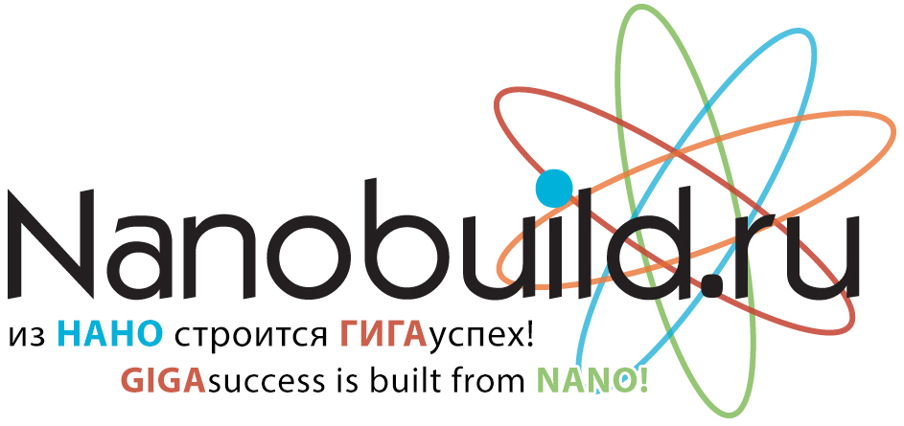


Стратегический партнер Партнер


Программа Международной конференции «Нанотехнологии - ХХI век. Эффективные механизмы внедрения, взаимодействия, развития наноиндустрии в регионах». (Проект на 23.09.2013г.)

Дата проведения: 26 сентября 2013 г.
Место проведения: Республика Мордовия, г.о. Саранск, р.п. Ялга, ул. Российская, 24, Конференц-зал №1 административного здания Мордовэкспоцентра
Время проведения: 9.00 – 17.00

09.00-10.00 – Регистрация участников

Время выступления | Тема | Докладчик
10.00-10.10 | Приветственное слово | Седов Александр Иванович  Заместитель Председателя Правительства - Министр промышленности, науки и новых технологий Республики Мордовия  г. Саранск
10.10-10.20 | Приветственное слово | Пыков Александр Михайлович  Главный федеральный инспектор  по Республике Мордовия Аппарата полномочного представителя Президента Российской Федерации в Приволжском Федеральном Округе  г. Саранск
10.20-10.50 | Нанотехнологии в технических системах | Ананян Михаил Арсенович Председатель Правления - Президент Национальной ассоциации наноиндустрии  Генеральный директор ЗАО «Концерн «Наноиндустрия»  г. Москва
10.50-11.30 | Стратегия развития наноцентра | Плетнев Владимир Борисович Генеральный директор ООО «Центр нанотехнологий и наноматериалов Республики Мордовия».  г. Саранск
 | Реализация проекта по разработке pin диодов на основе GaAs. | Арискин Виталий Геннадьевич Директор по развитию ООО «Центр нанотехнологий и наноматериалов Республики Мордовия». г. Саранск
 | Проектная деятельность наноцентра. | Крахин Дмитрий Николаевич Директор проектного офиса ООО «Центр нанотехнологий и наноматериалов Республики Мордовия».  г. Саранск
11.30-12.00 | Эффективные механизмы создания нанотехнологических производств - опыт США и Израиля  мастер-класс: «Взаимодействие государства и бизнеса за рубежом в коммерциализации продукции наноиндустрии и особенности инвестирования в Start-up компании». | Фиговский Олег Львович  Академик Европейской Академии наук, РААСН и РИА,  Президент Израильской Ассоциации Изобретателей,  Зав. кафедрой ЮНЕСКО "Зелёная химия",  Главный редактор журналов SITA (Israel), OCJ (USA) и RPCS (USA)  Израиль
12.00-12.20 | Инновационные защитные покрытия для металлов, токопроводящих элементов и электронных деталей | ООО «Нанопротек»  г. Санкт-Петербург
12.20-12.50 | Стратегия развития  «Нано 4 Евразия». | Мамонтов Никита Юрьевич  Генеральный директор  ООО «Нано 4 Евразия»  г. Ижевск
12.50-13.10 | Наука в бизнес-формате: как извлечь прибыль из идеи | Бондарь Михаил,  руководитель проектов  Центр нанотехнологий Республики Татарстан.  г. Казань
13.10-13.30 | Подложки карбида кремния для силовой электроники | "Группа компаний "Нитридные кристаллы"  г. Санкт-Петербург
13.30-14.30 | Деловой обед
14.30-14.50 | Жидкометаллическая технология синтеза аэрогеля АlOOH. Возможное его применение | Осипов Александр Александрович  научный сотрудник отдела  Института инновационных технологий  Федеральное государственное унитарное предприятие  «Государственный научный центр Российской Федерации - Физико-энергетический институт имени А.И.Лейпунского»  г. Обнинск
14.50-15.10 | Наномембранные фильтры и оборудование для получения питьевой и технической воды высокого качества. | Осипов Александр Александрович  научный сотрудник отдела  Института инновационных технологий  Федеральное государственное унитарное предприятие «Государственный научный центр Российской Федерации - Физико-энергетический институт имени А.И.Лейпунского»  г. Обнинск
15.10-15.30 | Современные способы защиты материалов с помощью нанотехнологий от фабрики Наноформула (Эстония). | Муратова Наталья Михайловна,  Директор  ООО «Дезпаритет»  г. Москва, Эстония
15.30-15.50
15.50-16.10
16.10-16.20 | Подведение итогов конференции
16.20-17.00 | Посещение XVIII Международной выставки - ярмарки  «Деловая Мордовия-2013»

